В одной деревне жили-были два мужика: один был богатый, а другой — бедный. У богатого мужика всего вдоволь, а у бедного — детей много, а всего добра один гусь.
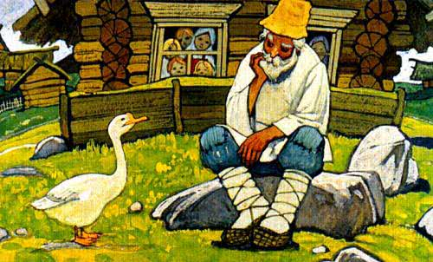И дошло дело до того, что нечем стало бедняку детей кормить. Что тут станешь делать? Думал-думал, как быть, чем детей накормить, и надумал:— Жарь, хозяйка, гуся!Зажарили гуся, поставили на стол, а хлеба нет ни крошки. Говорит мужик:-Ну как станем без хлеба есть, надолго ли нам его хватит? Лучше отнесу гуся барину, хлеба у него попрошу.-Ступай, муженек, ступай, — говорит жена, — может быть, хоть полмешка муки даст.

Пришел мужик к барину:— Принес тебе гуська, не побрезгуй принять, а мне хоть немного муки дай — нечем детей кормить.— Ну ладно, — барин говорит. — Умел ты гуся подарить, сумей его разделить промеж нас без обиды.
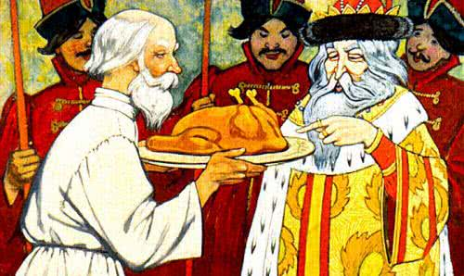
Разделишь без обиды – велю наградить, а не сумеешь — выпороть прикажу.А семья у того барина: сам с женой, два сына да две дочери — всего шестеро.Попросил мужик нож и стал гуся делить. Сперва отрезал голову, подает барину:— Ты всему дому голова — так вот тебе гусиная голова.
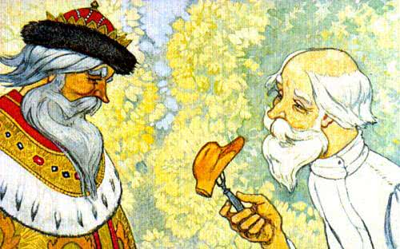
Отрезал гузку, барыне подает:— Тебе дома сидеть, за домом глядеть — вот
тебе гузка.
Отрезал лапки, подает сыновьям:— Вот вам по ножке — топтать отцовские дорожки.
А дочерям по крылышкам дал:— Вам с отцом, с матерью не век жить — вырастете, полетите прочь, свое гнездо вить.Остальное себе взял. А мужик сер да глуп — мне глодать хлуп.
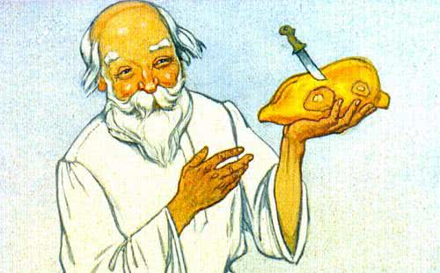
Засмеялся барин:— Хорошо, мужик, гуся разделил и сам в обиде не остался!Поднес стаканчик винца и велел дать два мешка муки бедному мужику.
Услыхал про то богатый мужик, позавидовал бедняку. Зажарил пять жирных гусей, принес барину, сам кланяется:— Не побрезгуй, ваша милость, принять за поклон от меня пять кормленых гусей!
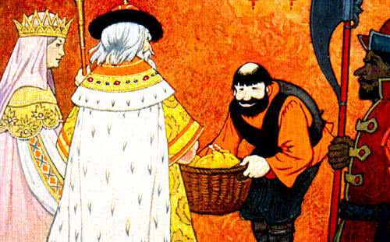
— Спасибо, братец, спасибо! Сумел ты гусей подарить, сумей свой подарок промеж нас без обиды разделить. Коли разделишь без обиды — награжу, а не сумеешь разделить — велю на конюшне выпороть.Стоит богатый мужик, прикидывает и так и сяк — никак ему пять гусей между шестью человеками не разделить.
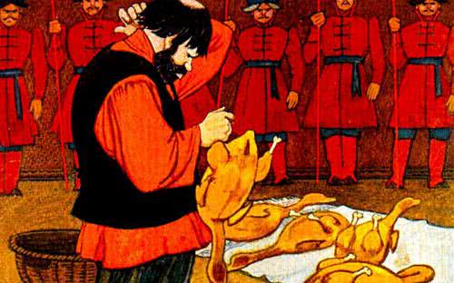
Позвал барин бедняка:— Можешь ли пять гусей промеж нас без обиды разделить?— А чего не разделить! — отвечает бедный мужик.Подает одного гуся барину с барыней:— Вас двое — вот вам гусь. Теперь вас стало трое.
Другого гуся двум сыновьям подал:— И вас теперь трое стало.
Третьего подает двум дочерям:— И вас стало трое.
Двух остальных гусей себе взял:— И нас стало трое. Никому не обидно.
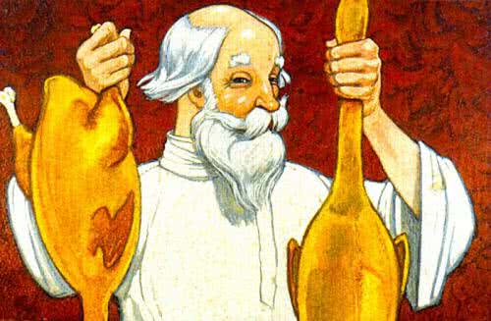
Барин рассмеялся:— Ну, молодец, мужик! Знал, как надо разделить, и себя не забыл!
